POLITECHNIKA ŚWIĘTOKRZYSKA W KIELCACH
WYDZIAŁ ELEKTROTECHNIKI, AUTOMATYKI I INFORMATYKI
Zaawansowane aplikacje frontendowe- Projekt
Wykonanie: Anna Wojtasińska | Nr albumu: 092836
Temat projektu: Platforma edukacyjna z kursami online

- Wstęp
  - Cel projektu
Celem projektu było stworzenie aplikacji webowej w tematyce systemów informacyjnych dla firm (produkcja, handel, usługi), która:
- Zrealizowana zostanie jako "Cienki Klient", oparty na nowoczesnym frameworku frontendowym (np. React, Angular, Vue.js).
- Wykorzystuje technologie: Obowiązkowe użycie TypeScript. Stylizowanie przy użyciu nowoczesnych podejść (np. CSS Modules, Styled Components, Tailwind CSS lub preprocesory SASS/SCSS).
- Wykorzystuje zarządzanie stanem: Wykorzystanie zaawansowanych mechanizmów zarządzania stanem (np. Redux Toolkit, NgRx lub zaawansowany Context API).
- Komunikuje się z zewnętrznym API (może to być własny backend z innego przedmiotu, publiczne API lub Mock API).
- Spełnia funkcjonalności:
  - Responsywność (RWD) na wysokim poziomie.
  - Obsługa autoryzacji i zabezpieczonych tras (Guards/Protected Routes).
  - Walidacja formularzy (np. React Hook Form, itp.).
  - Implementacja zaawansowanych funkcji: internacjonalizacja (i18n), interceptory, themes.
- Testowanie: Obowiązkowe testy komponentów lub testy E2E (np. Jest, Vitest, Cypress) – pokrycie min. 30% kluczowych interfejsów.

  - Zastosowane technologie
- Język programowania :TypeScript
- React - Budowa interfejsu użytkownika w oparciu o komponenty.
- Vite - Narzędzie do budowania oraz uruchamiania aplikacji w środowisku deweloperskim
- React Router - Nawigacja pomiędzy widokami oraz obsługa chronionych tras (Protected Routes).
- React Hook Form - Obsługa i walidacja formularzy
- Material UI (MUI) - Biblioteka komponentów interfejsu użytkownika zgodnych z Material Design.
- Tailwind CSS - Tworzenie responsywnych stylów przy użyciu klas użytkowych.
- Google OAuth - Logowanie użytkowników z wykorzystaniem kont Google.
- Vitest - Framework do testów jednostkowych komponentów.
- Testing Library - Testowanie komponentów React z perspektywy użytkownika.

- Opis
Platforma edukacyjna, na której użytkownik może zakupić dostęp do kursów online, śledzić swoje postępy oraz sprawdzić zdobytą przez siebie wiedzę za pomocą quizów.
- Główne funkcjonalności
  - Przeglądanie katalogu kursów — filtrowanie i wyszukiwanie kursów według kategorii (programowanie, marketing, grafika, data science, finanse, fotografia)
  - Podgląd kursu — szczegółowa strona kursu z programem i opisem
  - System płatności — koszyk zakupowy, strona potwierdzenia i anulowania płatności
  - Odtwarzacz kursu — przeglądanie lekcji pogrupowanych w sekcje, quizy między sekcjami oraz test końcowy
  - Bezpłatny dostęp do pierwszej sekcji — każdy kurs udostępnia pierwszą sekcję bez logowania
  - Paywall — pozostałe sekcje wymagają zalogowania i zakupu kursu
  - Panel nauki — śledzenie postępów, ukończonych lekcji i wyników quizów
  - Profil użytkownika — dane konta, statystyki nauki
  - Logowanie przez Google
  - Potwierdzanie płatności offline przez admina

- Architektura aplikacji
Projekt został zrealizowany zgodnie z architekturą Thin Client (Cienki Klient). Oznacza to, że aplikacja frontendowa odpowiada przede wszystkim za prezentację danych, obsługę interakcji użytkownika oraz komunikację z serwerem. Logika biznesowa oraz operacje na danych realizowane są po stronie backendu w aplikacji Spring Boot.
- Struktura katalogów projektu:
Kod aplikacji został podzielony na moduły odpowiadające poszczególnym funkcjonalnościom:
- Komponenty - Folder components zawiera komponenty wielokrotnego użytku, między innymi:
- Header
- CourseCard
- ShoppingCart
- Quiz
Komponenty te wykorzystywane są w wielu widokach aplikacji, co pozwala ograniczyć powielanie kodu.
- Widoki - Folder pages zawiera strony aplikacji:
  - Home
  - Courses
  - CourseDetail
  - CoursePlayer
  - Dashboard
  - Profile
  - PaymentSuccess
  - PaymentCancel
  - AdminPayments
  - NotFound
Każdy plik odpowiada jednemu ekranowi aplikacji.

- Interfejs użytkownika

  - Strona główna
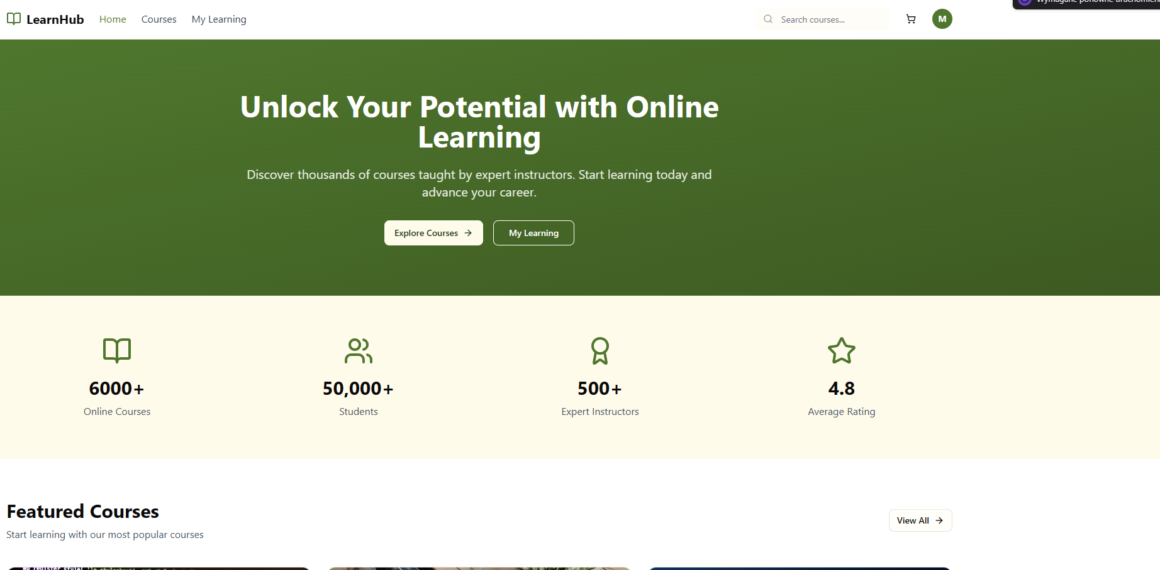
  - Dostępne kursy
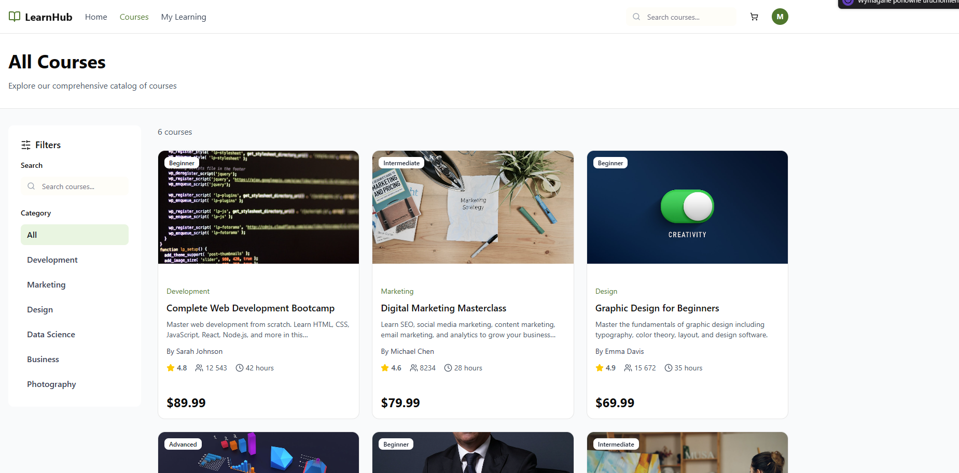

  - Panel nauki
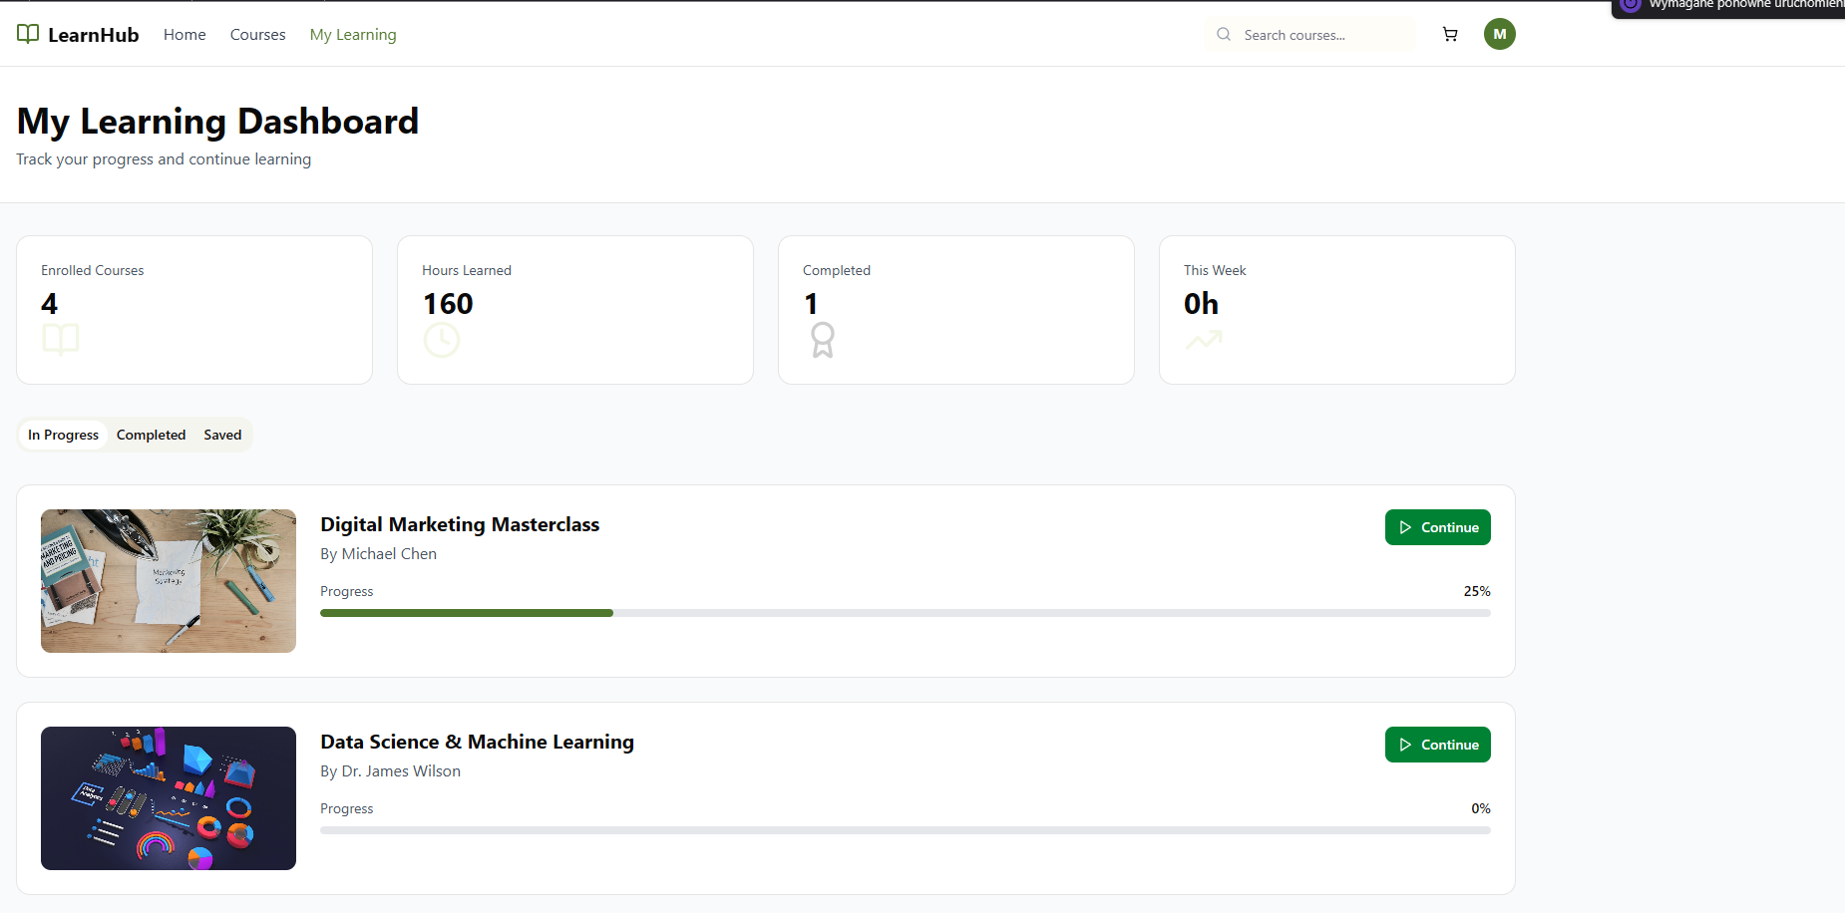

  - Profil
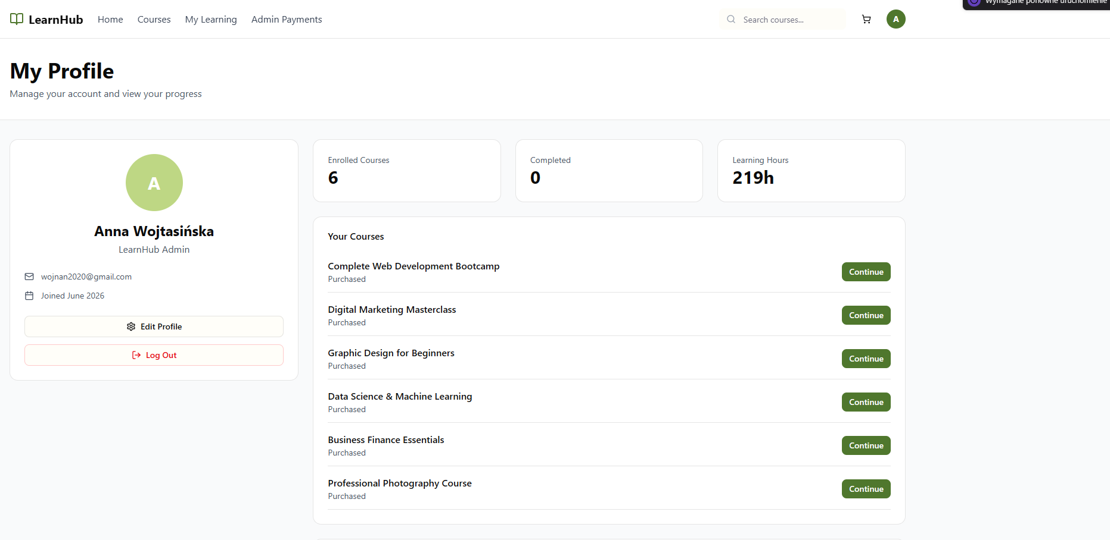

  - Podgląd kursu
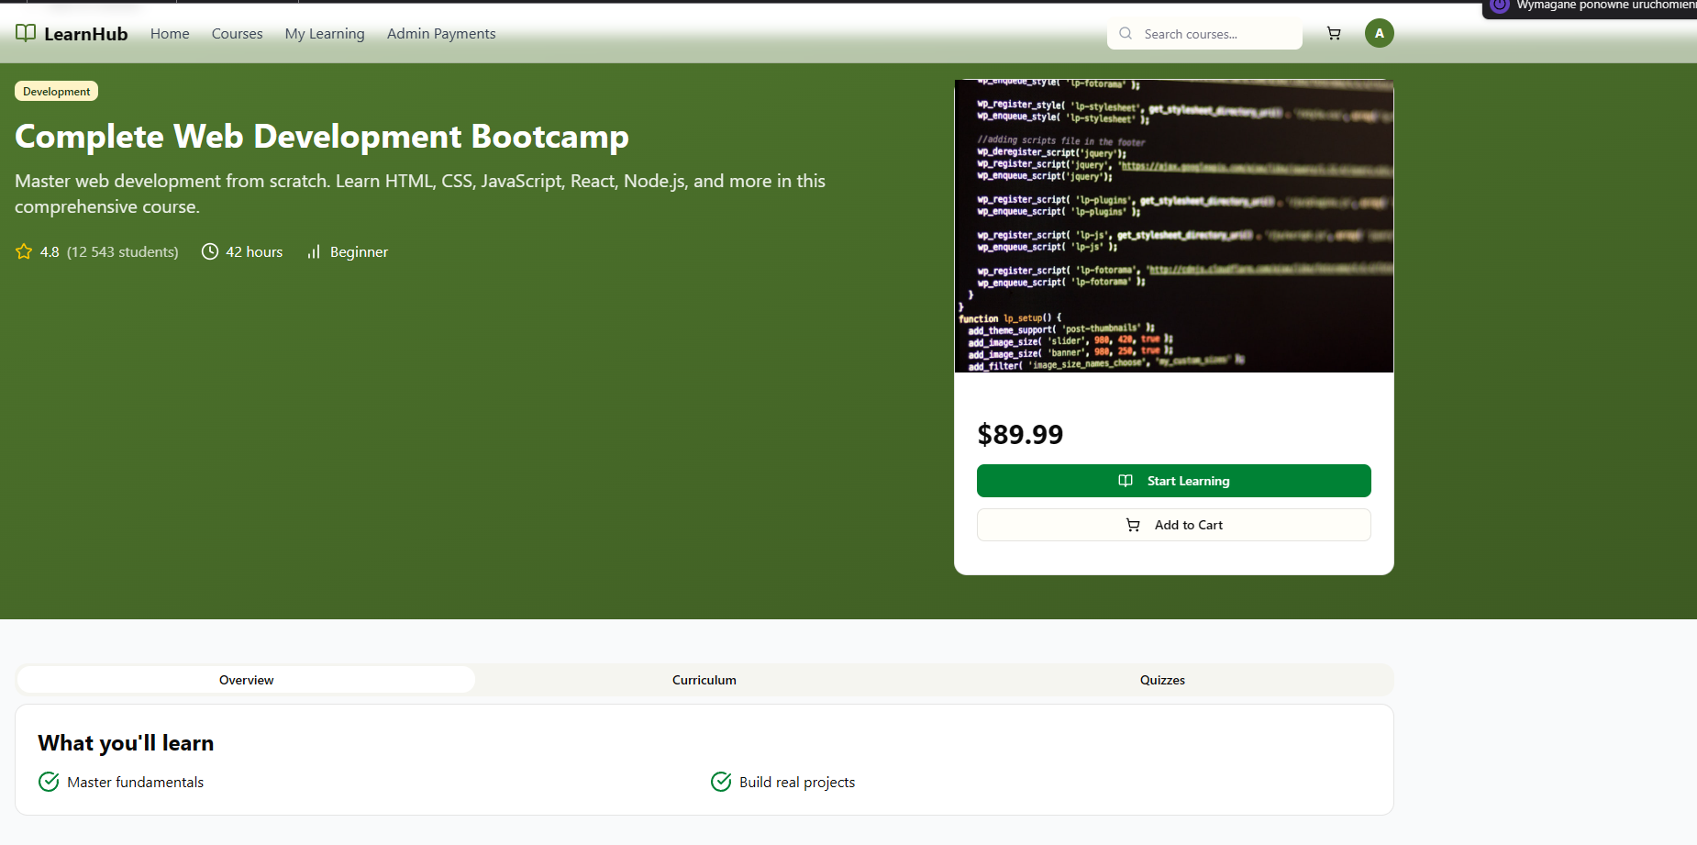

  - Kurs
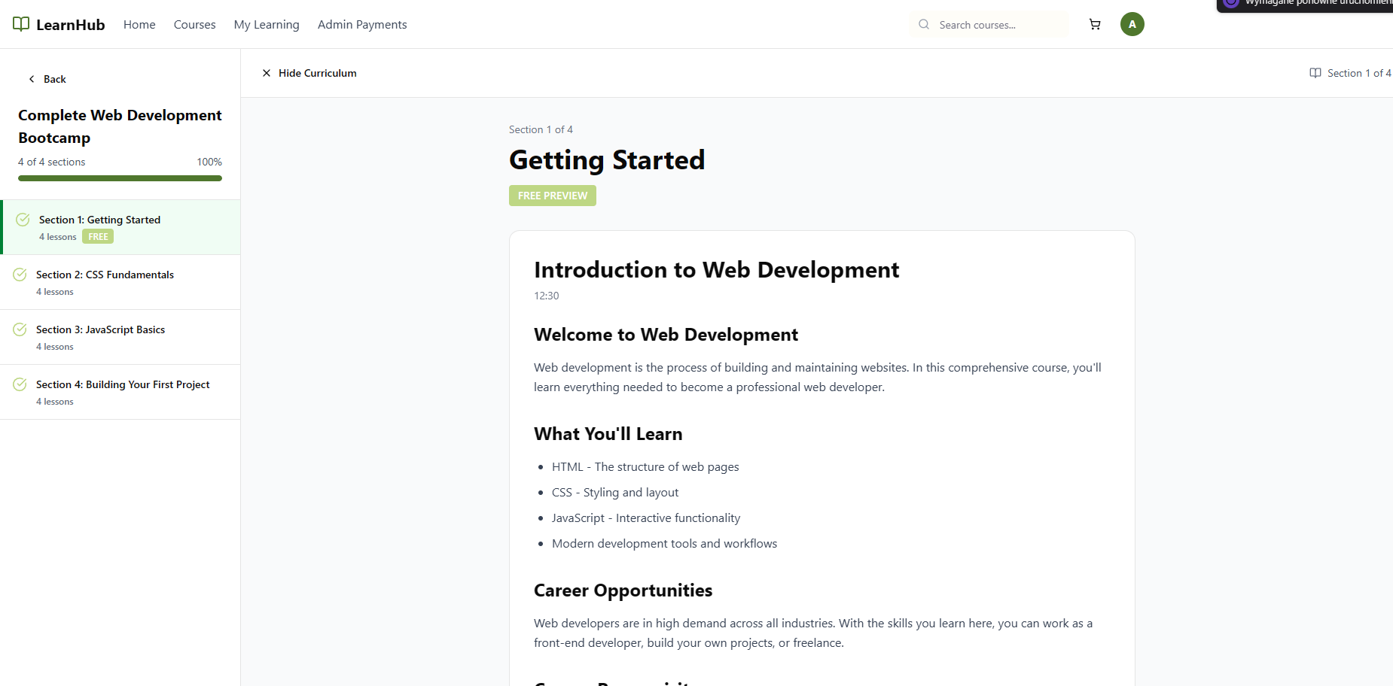

  - Quiz
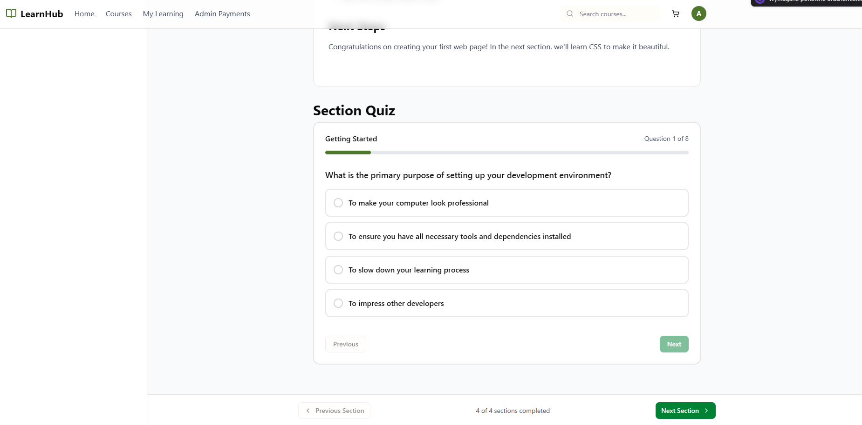

- Zarządzanie stanem aplikacji
Do zarządzania stanem aplikacji wykorzystano mechanizm React Context API. Pozwala on na współdzielenie danych pomiędzy komponentami bez konieczności przekazywania właściwości (props) przez wiele poziomów drzewa komponentów.
W projekcie wykorzystano następujące konteksty:
- AuthContext - Przechowuje informacje o zalogowanym użytkowniku oraz stanie autoryzacji.
- CartContext - Zarządza zawartością koszyka użytkownika
- PurchaseContex - Zarządza informacjami o zakupionych kursach

- Komunikacja z API
Frontend komunikuje się z backendem za pomocą architektury REST API. Wszystkie żądania HTTP zostały zgrupowane w pliku services/database.ts, który stanowi warstwę pośredniczącą pomiędzy komponentami React a serwerem Spring Boot.
const API_BASE_URL =
import.meta.env.VITE_API_URL || 'http://localhost:8081/api';

const BACKEND_BASE_URL =
import.meta.env.VITE_BACKEND_URL || 'http://localhost:8081';

async function apiRequest<T>(
endpoint: string,
options: RequestInit = {}
): Promise<T> {
try {
const response = await fetch(`${API_BASE_URL}${endpoint}`, {
...options,
credentials: 'include',
headers: {
'Content-Type': 'application/json',
...options.headers,
},
});

if (!response.ok) {
const errorText = await response.text();
throw new Error(errorText || `API Error: ${response.status}`);
}

if (response.status === 204) {
return undefined as T;
}

return await response.json();
} catch (error) {
console.error(`Database request failed for ${endpoint}:`, error);
throw error;
}
}

async function backendRequest<T>(
endpoint: string,
options: RequestInit = {}
): Promise<T> {
const response = await fetch(`${BACKEND_BASE_URL}${endpoint}`, {
...options,
credentials: 'include',
headers: {
'Content-Type': 'application/json',
...options.headers,
},
});

if (!response.ok) {
const errorText = await response.text();
throw new Error(errorText || `API Error: ${response.status}`);
}

if (response.status === 204) {
return undefined as T;
}

return response.json();
}

// COURSE OPERATIONS

export interface Course {
id: string;
title: string;
description: string;
instructor: string;
price: number;
rating: number;
students: number;
duration: string;
level: 'Beginner' | 'Intermediate' | 'Advanced';
category: string;
image: string;
lessons_count: number;
last_updated: string;
}

export async function getAllCourses(): Promise<Course[]> {
return apiRequest<Course[]>('/courses');
}

export async function getCourseById(courseId: string): Promise<Course> {
return apiRequest<Course>(`/courses/${courseId}`);
}

export async function getCoursesByCategory(category: string): Promise<Course[]> {
return apiRequest<Course[]>(`/courses/category/${category}`);
}

export async function searchCourses(query: string): Promise<Course[]> {
return apiRequest<Course[]>(`/courses/search?q=${encodeURIComponent(query)}`);
}

// LESSON & SECTION OPERATIONS

export interface LessonContent {
id: number;
lesson_id: number;
content_type: 'text' | 'list' | 'heading' | 'code';
content_value: string;
order_index: number;
}

export interface Lesson {
id: string;
section_id: number;
title: string;
duration: string;
order_index: number;
content: Array<{
type: 'text' | 'list' | 'heading' | 'code';
value: string | string[];
}>;
}

export interface Section {
id: string;
course_id: number;
title: string;
order_index: number;
lessons: Lesson[];
}

export async function getCourseSections(courseId: string): Promise<Section[]> {
return apiRequest<Section[]>(`/sections/course/${courseId}`);
}

export async function getSectionById(sectionId: string): Promise<Section> {
return apiRequest<Section>(`/sections/${sectionId}`);
}

// QUIZ OPERATIONS

export interface QuizQuestion {
id: string;
question: string;
options: string[];
correctAnswer: number;
}

export interface FinalQuiz {
id: number;
course_id?: number;
courseId?: number;
questions: QuizQuestion[];
}

export interface SectionQuiz {
id: number;
section_id?: number;
sectionId?: number;
section_title?: string;
sectionTitle?: string;
questions: QuizQuestion[];
}

export async function getSectionQuiz(sectionId: string): Promise<SectionQuiz[]> {
return apiRequest<SectionQuiz[]>(`/section-quizzes/section/${sectionId}`);
}

export async function getFinalQuiz(courseId: string): Promise<FinalQuiz[]> {
return apiRequest<FinalQuiz[]>(`/final-quizzes/course/${courseId}`);
}

// USER OPERATIONS

export interface User {
id: number;
email: string;
name: string;
avatarUrl?: string;
createdAt?: string;
role?: 'USER' | 'ADMIN';
}

export async function getCurrentUser(): Promise<User> {
return backendRequest<User>('/users/me');
}

// PURCHASE OPERATIONS

export interface Purchase {
id: number;
userId?: number;
user_id?: number;
courseId?: number;
course_id?: number;
purchaseDate?: string;
purchase_date?: string;
amountPaid?: number;
amount_paid?: number;
}

export async function getUserPurchases(userId: number): Promise<Purchase[]> {
return apiRequest<Purchase[]>(`/purchases/user/${userId}`);
}

export async function purchaseCourse(
userId: number,
courseId: string
): Promise<Purchase> {
return apiRequest<Purchase>('/purchases', {
method: 'POST',
body: JSON.stringify({ userId, courseId }),
});
}

export async function hasPurchasedCourse(
userId: number,
courseId: string
): Promise<boolean> {
const purchases = await getUserPurchases(userId);

return purchases.some(
(p) => String(p.courseId ?? p.course_id) === courseId
);
}

// PAYMENT OPERATIONS

export interface CheckoutSessionRequest {
userId: number;
courseId: string;
courseTitle: string;
amount: number;
}

export interface CheckoutSessionResponse {
url: string;
}

export async function createCheckoutSession(
data: CheckoutSessionRequest
): Promise<CheckoutSessionResponse> {
return apiRequest<CheckoutSessionResponse>('/payments/checkout', {
method: 'POST',
body: JSON.stringify(data),
});
}

export async function confirmStripePayment(sessionId: string): Promise<any> {
return apiRequest('/payments/confirm-stripe', {
method: 'POST',
body: JSON.stringify({ sessionId }),
});
}

export async function createOfflinePayment(data: {
userId: number;
courseId: string;
amount: number;
note: string;
}): Promise<any> {
return apiRequest('/payments/offline', {
method: 'POST',
body: JSON.stringify(data),
});
}

export async function getPendingPayments(): Promise<any[]> {
return apiRequest('/payments/admin/pending');
}

export async function approvePayment(paymentId: number): Promise<any> {
return apiRequest(`/payments/admin/${paymentId}/approve`, {
method: 'POST',
});
}

export async function rejectPayment(paymentId: number): Promise<any> {
return apiRequest(`/payments/admin/${paymentId}/reject`, {
method: 'POST',
});
}

// PROGRESS TRACKING OPERATIONS

export interface UserProgress {
id: number;
user_id?: number;
userId?: number;
section_id?: number;
sectionId?: number;
section_quiz_id?: number;
sectionQuizId?: number;
final_quiz_id?: number;
finalQuizId?: number;
completed_at?: string;
completedAt?: string;
score?: number;
}

export async function getUserProgress(
userId: number
): Promise<UserProgress[]> {
return apiRequest<UserProgress[]>(
`/progress/user/${userId}`
);
}

export async function markSectionComplete(
userId: number,
sectionId: string
): Promise<UserProgress> {
return apiRequest<UserProgress>('/progress', {
method: 'POST',
body: JSON.stringify({
userId,
sectionId: Number(sectionId),
}),
});
}

export async function submitQuizResults(
userId: number,
sectionId: number | null,
sectionQuizId: number | null,
finalQuizId: number | null,
score: number
): Promise<UserProgress> {
return apiRequest<UserProgress>('/progress', {
method: 'POST',
body: JSON.stringify({
userId,
sectionId,
sectionQuizId,
finalQuizId,
score,
}),
});
}

// CART OPERATIONS

export interface CartItem {
id: number;
user_id?: number;
userId?: number;
course_id?: number;
courseId?: number;
added_at?: string;
addedAt?: string;
course?: Course;
}

export async function getCartItems(userId: number): Promise<CartItem[]> {
return backendRequest<CartItem[]>(`/users/${userId}/cart`);
}

export async function addToCart(
userId: number,
courseId: string
): Promise<CartItem> {
return apiRequest<CartItem>('/cart', {
method: 'POST',
body: JSON.stringify({ userId, courseId }),
});
}

export async function removeFromCart(
userId: number,
courseId: string
): Promise<void> {
return apiRequest<void>(`/cart/${courseId}`, {
method: 'DELETE',
body: JSON.stringify({ userId }),
});
}

export async function clearCart(userId: number): Promise<void> {
return backendRequest<void>(`/users/${userId}/cart`, {
method: 'DELETE',
});
}

W aplikacji zaimplementowano metody odpowiadające poszczególnym funkcjonalnościom systemu.
Kursy
- pobranie listy kursów,
- pobranie szczegółów kursu,
- wyszukiwanie kursów,
- filtrowanie według kategorii.
Lekcje
- pobranie sekcji kursu,
- pobranie zawartości lekcji.
Quizy
- pobranie quizów sekcyjnych,
- pobranie quizu końcowego,
- zapis wyników użytkownika.
Użytkownik
- pobranie danych zalogowanego użytkownika.
Koszyk
- dodanie kursu do koszyka,
- usunięcie kursu,
- wyczyszczenie koszyka.
Płatności
- utworzenie sesji Stripe,
- potwierdzenie płatności,
- zgłoszenie płatności offline,
- pobranie oczekujących płatności,
- zatwierdzenie płatności,
- odrzucenie płatności.
Postęp użytkownika
- pobranie postępu,
- oznaczenie ukończenia sekcji,
- zapis wyników quizów.

- Implementacja funkcjonalności

- Logowanie użytkowników (OAuth2)
W aplikacji zaimplementowano logowanie użytkowników z wykorzystaniem protokołu OAuth2. Proces uwierzytelniania realizowany jest przez backend Spring Boot, natomiast frontend odpowiada za przekierowanie użytkownika do dostawcy uwierzytelniania oraz obsługę stanu zalogowania.
Po poprawnym zalogowaniu użytkownik zostaje przekierowany do panelu głównego aplikacji. Informacje o aktualnie zalogowanym użytkowniku pobierane są z endpointu:
GET /users/me
Stan autoryzacji przechowywany jest w AuthContext, dzięki czemu dane użytkownika są dostępne we wszystkich komponentach aplikacji.
Do komunikacji z backendem wykorzystywane są ciasteczka sesyjne (credentials: include), co umożliwia bezpieczne utrzymywanie sesji użytkownika.

- Zabezpieczone trasy (Protected Routes)
Aplikacja wykorzystuje mechanizm chronionych tras (Protected Routes), który uniemożliwia dostęp do wybranych widoków osobom niezalogowanym.
Przed wyświetleniem strony sprawdzany jest stan użytkownika zapisany w AuthContext. W przypadku braku autoryzacji użytkownik zostaje przekierowany do strony logowania.
Do chronionych widoków należą między innymi:
- Dashboard,
- Profile,
- Shopping Cart,
- Course Player,
- Panel administratora płatności.

- Walidacja formularzy
Do obsługi formularzy wykorzystano bibliotekę React Hook Form, która umożliwia wygodne zarządzanie danymi formularzy oraz ich walidację.
Walidacja wykonywana jest po stronie klienta przed wysłaniem danych do backendu. Dzięki temu użytkownik otrzymuje natychmiastową informację o błędnie wprowadzonych danych, co poprawia komfort korzystania z aplikacji.
Walidacja obejmuje między innymi:
- sprawdzanie wymaganych pól,
- poprawność wprowadzonych wartości,
- poprawność danych przesyłanych podczas płatności offline.

- Obsługa płatności
Frontend umożliwia realizację płatności elektronicznych oraz zgłaszanie płatności offline.
W przypadku płatności online aplikacja komunikuje się z backendem, który tworzy sesję Stripe Checkout.
Proces przebiega następująco:
- użytkownik wybiera kurs,
- frontend wysyła żądanie:
POST /api/payments/checkout
- backend zwraca adres sesji Stripe,
- użytkownik zostaje przekierowany do formularza płatności,
- po zakończeniu płatności frontend wywołuje:
POST /api/payments/confirm-stripe
- backend potwierdza zakup kursu.
Aplikacja obsługuje również płatności offline poprzez formularz zgłoszeniowy.

- Zarządzanie koszykiem
Do zarządzania koszykiem wykorzystano CartContext, który przechowuje aktualną zawartość koszyka użytkownika.
Frontend udostępnia następujące operacje:
- dodanie kursu do koszyka,
- usunięcie kursu,
- wyczyszczenie koszyka,
- pobranie aktualnej zawartości koszyka.
Operacje wykonywane są za pomocą endpointów REST backendu, a interfejs użytkownika jest automatycznie aktualizowany po każdej zmianie.

- Wyświetlanie kursów i postępu użytkownika
Aplikacja umożliwia przeglądanie wszystkich dostępnych kursów oraz śledzenie postępów użytkownika.
Frontend pobiera dane z backendu za pomocą dedykowanych endpointów REST.
Użytkownik może:
- przeglądać listę kursów,
- wyświetlać szczegóły kursu,
- przeglądać sekcje i lekcje,
- rozwiązywać quizy,
- śledzić ukończone sekcje,
- sprawdzać zakupione kursy.
Informacje dotyczące postępu pobierane są z endpointów:
GET /api/progress/user/{id}
natomiast wyniki quizów zapisywane są przy użyciu:
POST /api/progress

- Testowanie aplikacji
Testy komponentów przeprowadzono z wykorzystaniem frameworka Vitest oraz biblioteki React Testing Library. Testy pozwoliły zweryfikować poprawność działania najważniejszych elementów interfejsu użytkownika oraz ich współpracę z logiką aplikacji.
Do analizy pokrycia kodu testami wykorzystano narzędzie Vitest Coverage (V8), które generuje raport przedstawiający zakres przetestowanych komponentów.
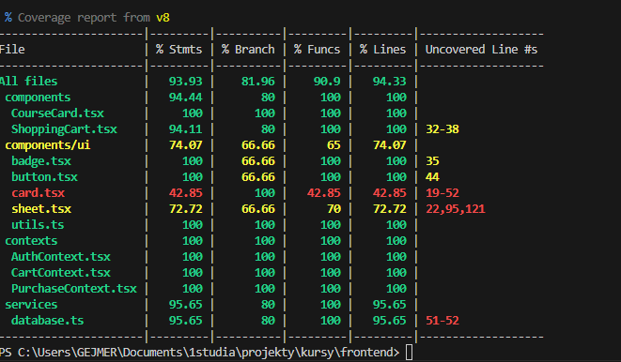

- Podsumowanie
Celem projektu było stworzenie internetowej platformy która:
Celem projektu było stworzenie aplikacji webowej w tematyce systemów informacyjnych dla firm (produkcja, handel, usługi), która:
- Zrealizowana zostanie jako "Cienki Klient", oparty na nowoczesnym frameworku frontendowym (np. React, Angular, Vue.js).
- Wykorzystuje technologie: Obowiązkowe użycie TypeScript. Stylizowanie przy użyciu nowoczesnych podejść (np. CSS Modules, Styled Components, Tailwind CSS lub preprocesory SASS/SCSS).
- Wykorzystuje zarządzanie stanem: Wykorzystanie zaawansowanych mechanizmów zarządzania stanem (np. Redux Toolkit, NgRx lub zaawansowany Context API).
- Komunikuje się z zewnętrznym API (może to być własny backend z innego przedmiotu, publiczne API lub Mock API).
- Spełnia funkcjonalności:
  - Responsywność (RWD) na wysokim poziomie.
  - Obsługa autoryzacji i zabezpieczonych tras (Guards/Protected Routes).
  - Walidacja formularzy (np. React Hook Form, itp.).
  - Implementacja zaawansowanych funkcji: internacjonalizacja (i18n), interceptory, themes.
- Testowanie: Obowiązkowe testy komponentów lub testy E2E (np. Jest, Vitest, Cypress) – pokrycie min. 30% kluczowych interfejsów.
Uważam, że cel ten został osiągnięty, jedynie należałoby dodać jeszcze generowanie certyfikaku ukończenia kursu po uzyskaniu z testu końcowego wystarczająco wysokiego wyniku.

